Hravá slovenčina – hádanky

Uhádni hádanku. Číslo hádanky napíš k obrázku, s ktorým súvisí. Obrázky vymaľuj.
2. Ražeň z mäsa a na ňom zlaté prasa.
1. Hoc má dlhú bradu,
nevie ti dať radu.

4. Istá pani len v noci pracuje, pokiaľ neustane.

3. Štyri dupitance,
štyri poťahance,
dva popichance
a jeden bič.

6. Horí, horí, a nemožno ho zahasiť.

5. Kadekoľvek chodí,
dom si so sebou vodí.

7. Dvaja bratia ustavične okolo jedného vŕšku behajú a vyzerajú sa, a nikdy sa vidieť nemôžu.

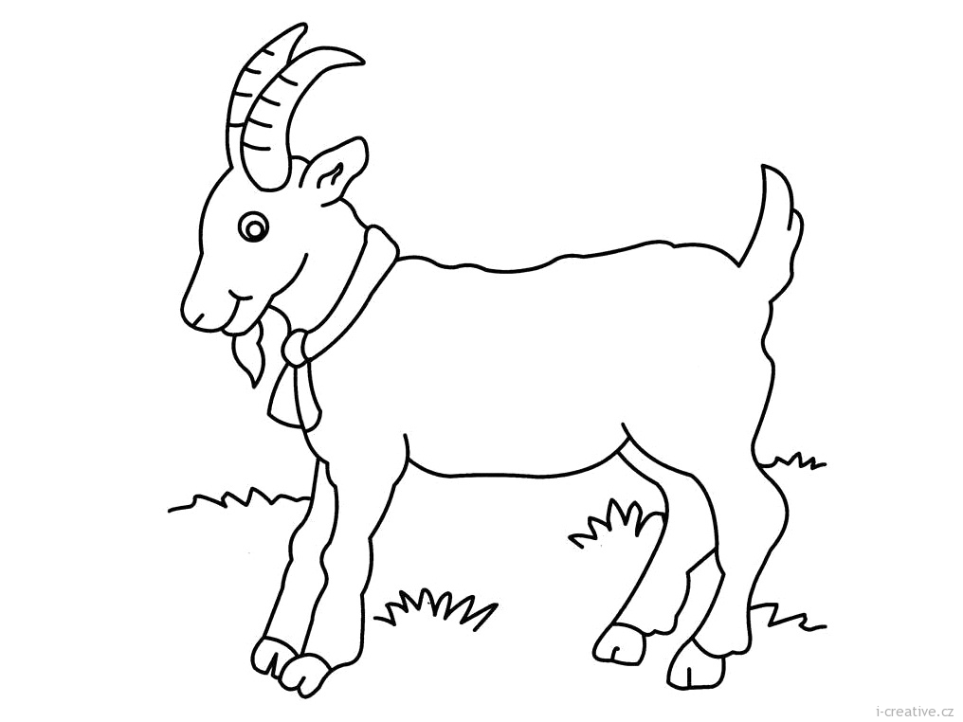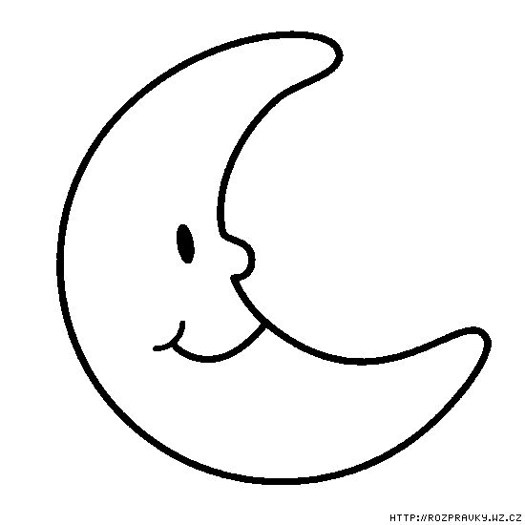

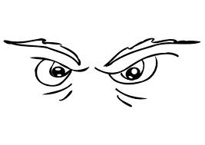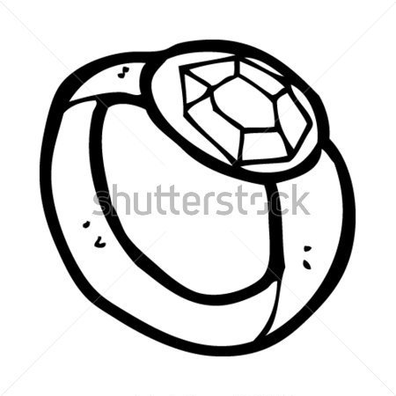
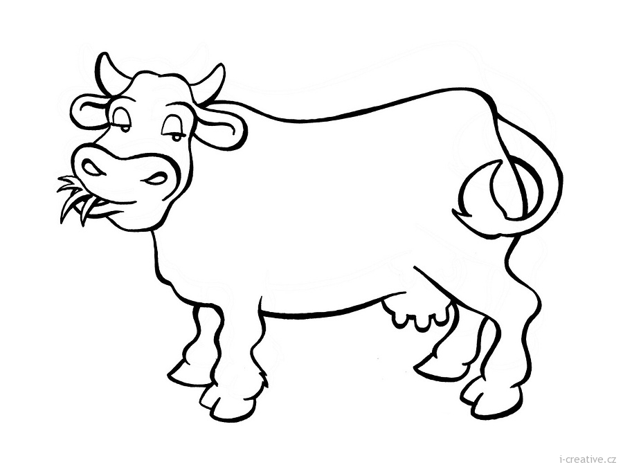

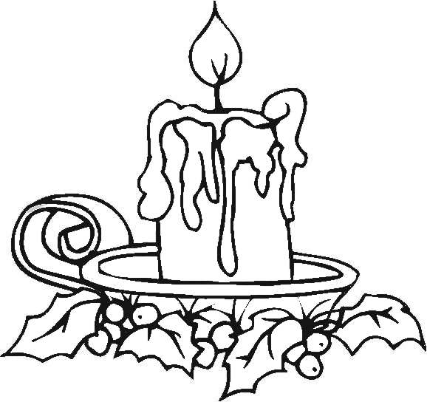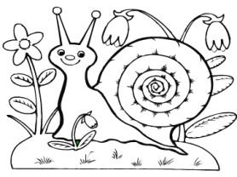

Potrebuješ pomoc? (azok, ňetsrp, avark, akčeivs, kámils, caisem, oči)

